Modellieren eines Bastelprozesses

Diese Aufgabe stammt aus dem Werk MatheNetz 8 (Ausgabe für G9 von 2003) des Westermann Schulbuchverlags. Wir danken für die freundliche Genehmigung der Wiedergabe.

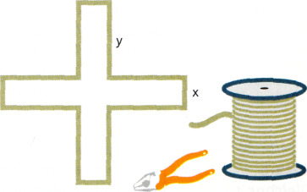
Aus einem Drahtstück soll die Umrandung des skizzierten symmetrischen Kreuzes gebildet werden.
a) Das Drahtstück ist 4,80 m lang.
(I) Bestimme die Seitenlängen. Wie viele Lösungen findest du? Stelle deine Lösungen grafisch dar.
(II) Ist es möglich, dass die beiden unterschiedlich langen Seiten 50 cm und 30 cm lang sind? Wie lang ist die zweite Seite, wenn die erste Seite 15 cm misst?
(III) Wie lang sind die Seiten, wenn alle gleich lang sind?
(IV) Joanna findet das Kreuz besonders schön, wenn eine Seite dreimal so lang ist wie die andere Seite. Zeichne ein solches Kreuz.
(V) Die Gleichung x + 2y = 120 kann bei der Lösung hilfreich sein. Begründe.
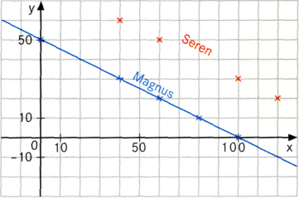
b) Magnus und Seren haben zur Bildung des Kreuzes jeder eine andere Drahtlänge zur Verfügung. Sie haben erst eine Wertetabelle erstellt und dann ihre Lösungen gezeichnet.
(I) Vergleiche die Darstellungen.
(II) Welche Drahtlängen haben die Kreuze von Magnus und Seren?
(III) Gib jeweils mindestens eine Gleichung an, mit der man die Lösungen beschreiben kann.
c) Denkt euch andere Figuren aus und beschreibt die Lösung sowohl durch eine Gleichung als auch mittels einer Zeichnung.

